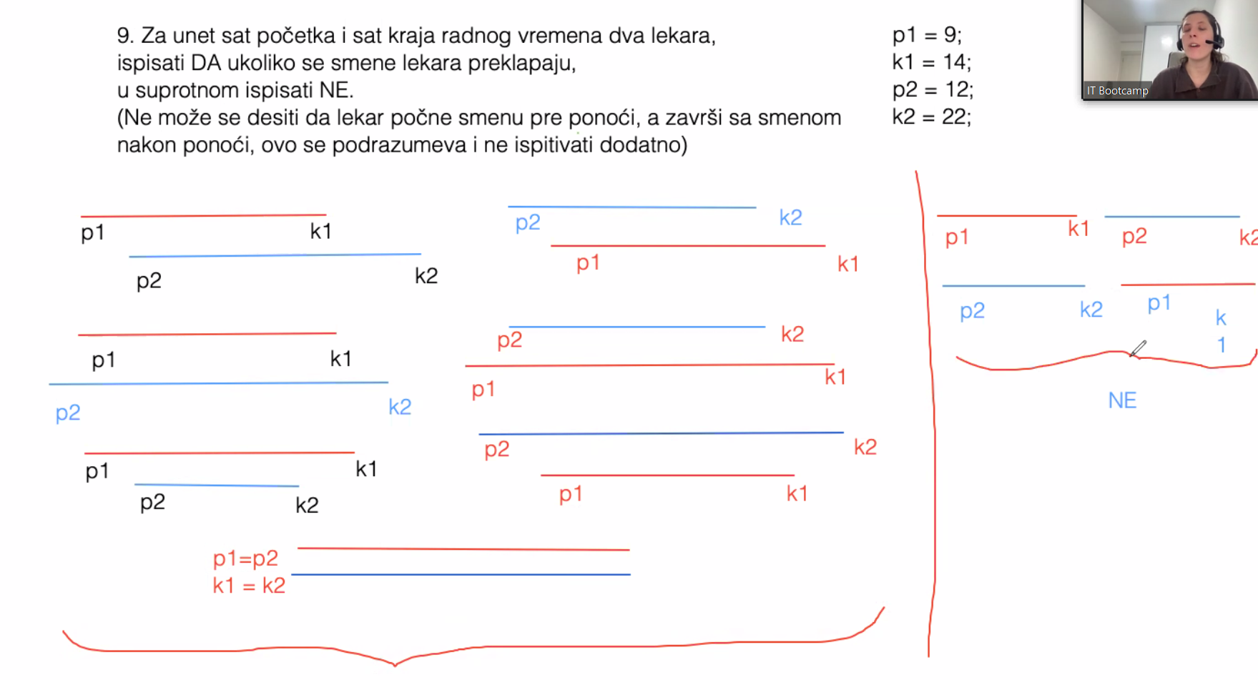

Kada imamo dosta varijabli, onda u IF stavljamo onu varijantu gde ima manje kombinacije, a sve ostale koje su brojnije su ELSE. Npr u zadatku na slici, IF je deo gde se smene ne preklapaju, ali ELSE je deo gde se smene preklapaju.

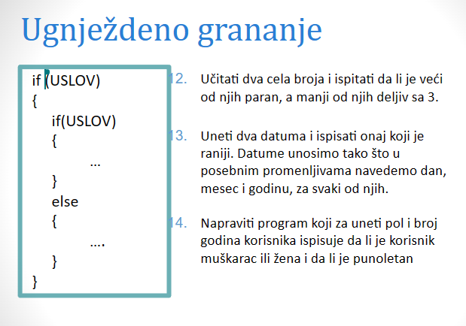

!!!!!!!!!!!!!!! mislim da ovo ima u JIRA !!!!!!!!!!!!!!!!!!!!!

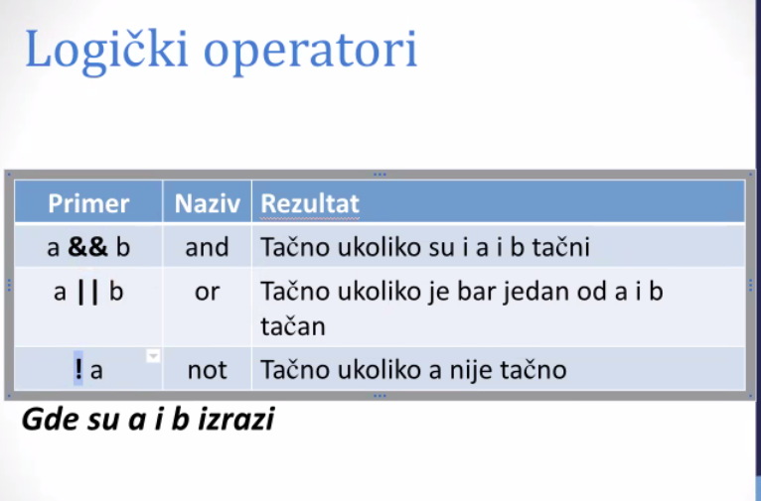

**\*\*\*\*\*\*\*\*\* razlika izmedju if I else if je sto ce ako se ispuni na if, nece uci u else if, a ako je samo if if if ulazice dalje u ifove I istrazivace dalje\*\*\*\*\*\*\*\*\*\***

**Zakljucno sa if naredbom grananja**